Министерство науки и высшего образования Российской Федерации
федеральное государственное бюджетное образовательное учреждение высшего образования
«Российский экономический университет имени Г.В. Плеханова»
МОСКОВСКИЙ ПРИБОРОСТРОИТЕЛЬНЫЙ ТЕХНИКУМ.

Специальность: 09.02.07 Информационные системы и программирование
Квалификация: Программист

ОТЧЕТ
ОСНОВЫ ПРОЕКТИРОВАНИЯ БАЗ ДАННЫХ
Создание ER – диаграммы
Листов: 6

Выполнил студент  Группы П-8-24  Брагин Назар Андреевич  «____» _________ 2025 года | Проверил преподаватель  ___________Е.М.Парамонова  «____» _______2025 года

Москва 2025
Цель работы: продемонстрировать создание ER-диаграммы на основе третьей начальной формы из прошлой практической работы.
Ход работы: для создания диаграмм инфологической и даталогической формы БД нужно проанализировать третью начальную форму и выписать все сущности в ней. Вот все сущности из прошлой работы:
- Заказы (Orders) – заказы клиентов
- Клиенты (Customers) – информация о заказчиках
- Товары (Products) – изделия
- Конфигурации товаров (Product Configurations) - уникальные комбинации "товар+цвет+размер"
- Цвета (Colours) - справочник цветов
- Размеры (Size) - справочник размеров
- Города (City) - справочник городов
- Адреса (Address) - адреса клиентов
- Статусы (Status) - статусы заказов
- Сотрудники (Employees) - ответственные лица
Сущность «Конфигурации товаров» появилась для даталогической модели, чтобы исключить связь многие ко многим.
После этого можно начать создавать диаграмму.
Инфологическая модель:
Центром диаграммы будет сущность «Заказы». В инфологической модели мы пишем все на понятном для человека языке, в данном случае – русском. В этой модели упор стоит на то, чтобы показать клиенту как будет работать БД в понятном для него виде. У сущностей присутствуют атрибуты, все это мы вписываем в «прямоугольники», они же нотации Чена – основы нашей инфологической модели.

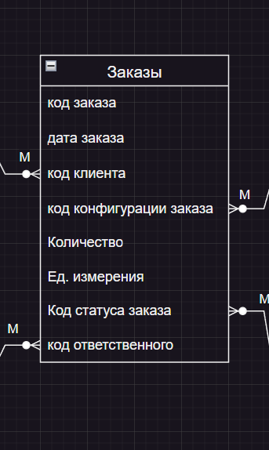
Рисунок 1- Нотация Чена с сущностью "Заказы" и ее атрибутами

Некоторые атрибуты подписываются как «Код», это будущие ключи, в этой модели не они не прописываются на прямую, так как это ничего не скажет клиенту. В такой модели могут быть связи многие к многим, в конкретно этом случае между изделиями и цветом. Связи указываются специальными указателями с пометками в виде буквы «М – многие к» и цифры «1 – один к».
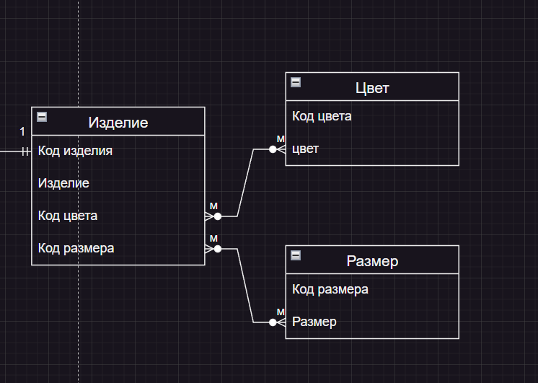
Рисунок 2 – Связь «Многие ко многим»

Таким образом мы переносим нашу 3 НФ из формата таблиц excel в визуально понятную и упрощенную форму, где остались только сущности и атрибуты – без значений и ключей. Вот как выглядит в итоге наша инфологическая модель:
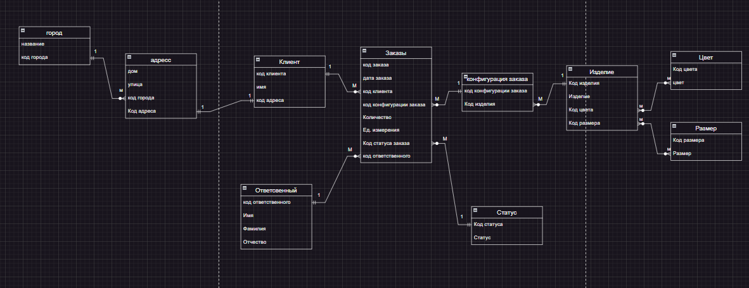
Рисунок 3- Готовая инфологическая модель

Даталогическая модель:
Процесс построения этой модели схож с инфологической, однако имеются серьезные различия. Эта модель показывает, как база данных будет выглядеть с технической точки зрения, нужно это для тех, кто будет ее создавать. В этой модели так же центром будет сущность «Заказы», но теперь модель делается не с помощью нотации Чена, а с помощью таблиц, сделано это для удобства написания – добавлен столбец, где будут подписываться ключи.
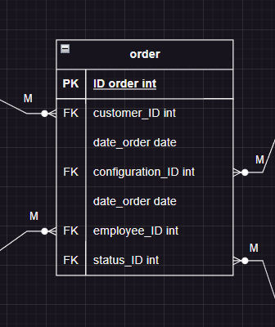
Рисунок 4- Таблица в даталогической модели, типы данных и ключи

Поскольку модель делается для разработчиков, она написана на английском языке, а в атрибутах указаны типы данных этих атрибутов – «int» для чисел, и «Varchar» для символов, в скобочках у этого параметра указывается максимальное количество символов в значении. По аналогии с третьей нормальной формой подписываются первичные и внешние ключи, при наличии еще и уникальные. В этой модели нельзя использовать связь «Многие ко многим», поэтому была добавлена дополнительная связующая таблица, которая создает связи «1-м» и «м-1» между таблицами, как в третьей нормальной форме.
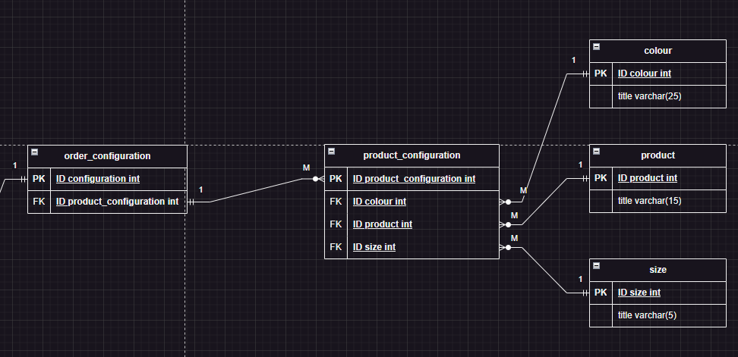
Рисунок 5- Дополнительная таблица для удаления связи "М-М"

Таким образом была создана даталогическую модель на базе третьей начальной формы. Вот как в итоге она выглядит:
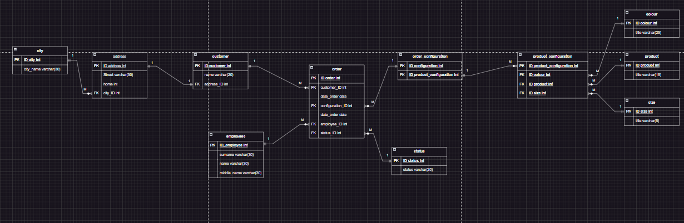
Рисунок 6 – Даталогическая модель

Вывод: был продемонстрирован процесс создание ER-диаграмм инфологической и даталогической модели базы данных.

